Билет 17

Электромагнитная индукция. Закон Фарадея для электромагнитной индукции.
Электромагнитная индукция была открыта английским физиком М. Фарадеем в 1831 году.
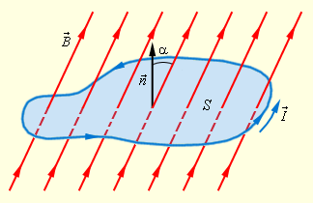
Явление электромагнитной индукции заключается в возникновении электрического тока в замкнутом проводящем контуре при изменении во времени магнитного потока, пронизывающего контур.
Магнитный потокчерез площадь - величина, равная произведению модуля вектора магнитной индукции, площади контура и косинуса угла между нормалью к плоскости контура и вектором магнитной индукции.
Направление вектора нормали определяется правилом правого буравчика, где направление вращения — выбранное положительное направление движения индукционного тока.
Индукционный ток — электрический ток, возникающий в замкнутом контуре при изменении магнитного потока, пронизывающего контур.
Единица магнитного потока в СИ — вебер (Вб).
Магнитный поток, равный, создается магнитным полем с индукцией, пронизывающим по направлению нормали плоский контур площадью.
Элементарный магнитный поток -.

Закон Фарадея — при изменении магнитного потока в проводящем контуре возникает ЭДС индукции, равная скорости изменения магнитного потока через поверхность, ограниченную контуром, взятой со знаком минус.
Правило Ленца — индукционный ток, возбуждаемый в замкнутом контуре при изменении магнитного потока, всегда направлен так, что создаваемое им магнитное поле препятствует изменению магнитного потока, вызывающего индукционный ток.
Правило Ленца выражает закон сохранения энергии.

Причины изменения магнитного потока, пронизывающего замкнутый контур:
- Магнитный поток изменяется вследствие перемещения контура или его частей в постоянном во времени магнитном поле.
В данном случае проводники с свободными носителями заряда движутся в магнитном поле, на которые действует сила Лоренца в качестве сторонней силы, за счет чего возникает ЭДС индукции.
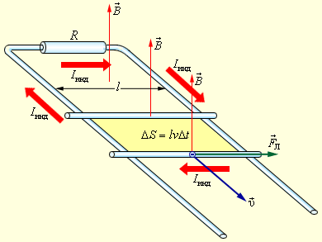
Пример:
Рассмотрим возникновение ЭДС индукции в прямоугольном контуре, помещенном в однородное магнитное поле, перпендикулярное плоскости контура.
Пусть одна из сторон длинойскользит по двум другим со скоростью. Работа силы Лоренца на пути, действующей на частицы передвигаемого проводника .
В оставшихся неподвижных частях контура сторонняя сила равна 0.
По определению
Направление индукционного тока можем определить по правилу Ленца.
- Магнитный поток изменяется вследствие изменения магнитного поля во времени при неподвижном контуре.
Электрическое поле, приводящее в движение электроны в неподвижном проводнике, порождается изменяющимся во времени магнитным полем.
Данное электрическое поле не является потенциальным, из-за чего оно называется вихревым электрическим полем. Оно не связано непосредственно с электрическими зарядами, линии напряженности представляют собой замкнутые линии. Представление о таком поле было введено Дж. Максвеллом в 1861 году.
Но явление электромагнитной индукции тоже описывается формулой Фарадея.
Вихревое поле действует на заряд также, как электрическое.
, - вектор напряженности вихревого поля.
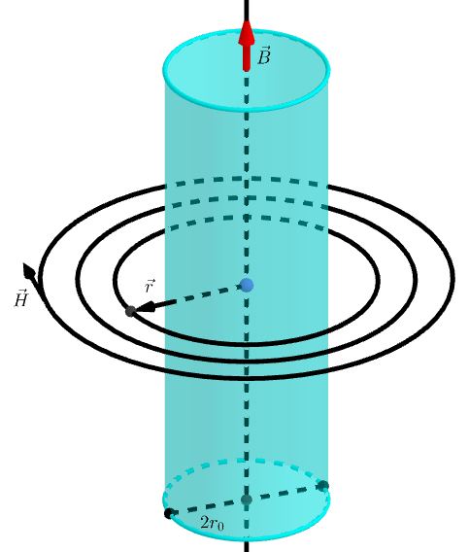
Работа вихревого поля по перемещению единичного заряда вдоль неподвижного проводника численно равна ЭДС индукции в этом проводнике.
В данном случае.

Первый закон Максвелла
Циркуляция вектора напряженности электрического поля по замкнутому контуру равна скорости изменения магнитного потока.

Направление силовых линий определяется по правилу левого буравчика, если, иначе по правилу правого буравчика.

Токи Фуко
В сплошных объемных (или плоских) проводниках, помещенных в меняющееся магнитное поле, вследствие явления электромагнитной индукции возникают вихревые индукционные токи Фуко. Токи Фуко применяют для плавления металлов в электропечах, в электроизмерительных приборах для быстрого затухания колебаний стрелок приборов.
Принцип действия электрического счетчика (прибора индукционной системы, служащего для измерения израсходованной электроэнергии) основан на взаимодействии токов Фуко, возникающих во вращающемся в магнитном поле двух катушек с током в алюминиевом диске, закреплённом на вертикальной оси. Число оборотов этого диска, регистрируемых счетчиком за определенное время прямо пропорционально израсходованной в подключённых к нему приборах и машинах электроэнергии.
Токи Фуко учитываются и используются в конструкциях электродвигателей, генераторов, трансформаторов.

